**努力賞**

**優秀賞**

　　　　　　　　　　　　　　命について

　　　　　　　　　　　　　　大阪市立上町中学校　三年　山本　友梨子

**いろんな人たちを理解するために**

**関西大倉中学校 ２年**

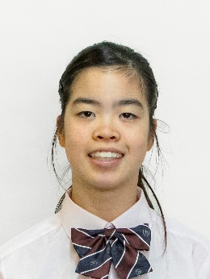

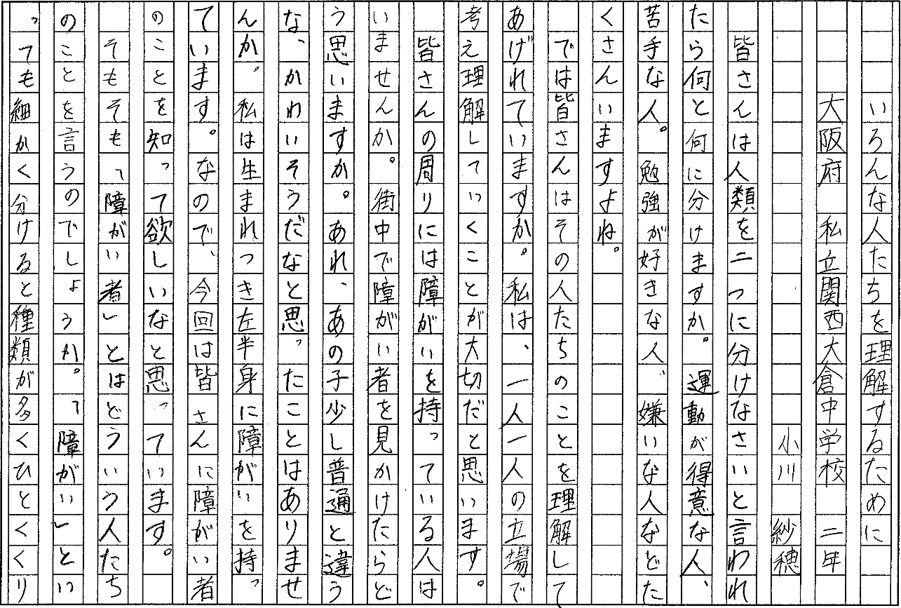

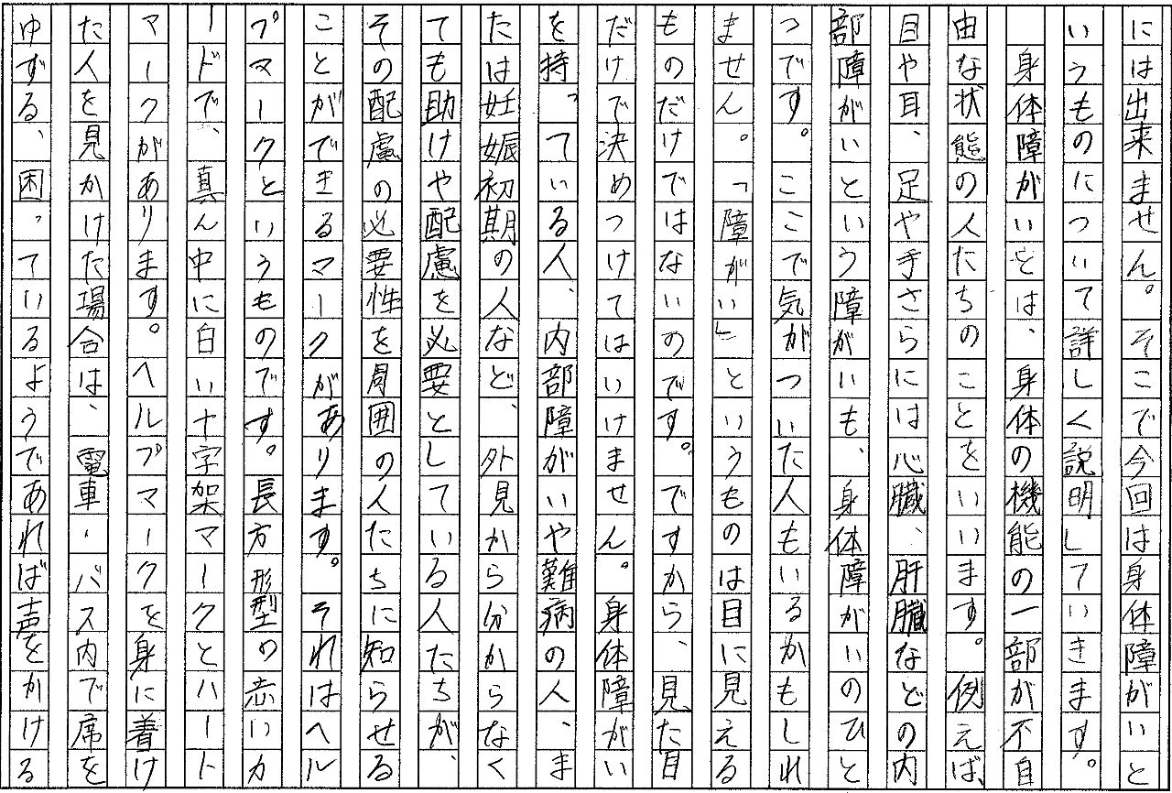

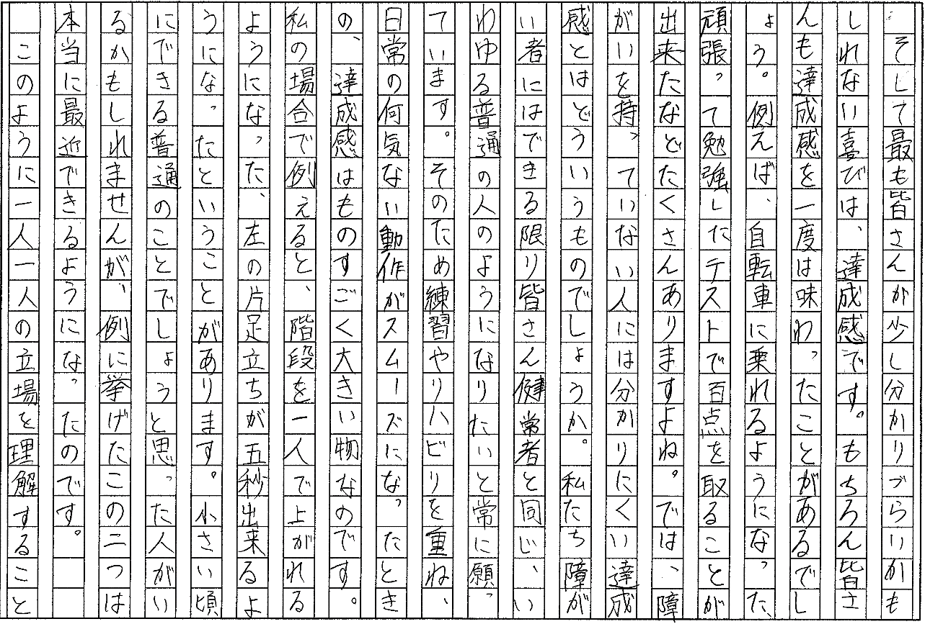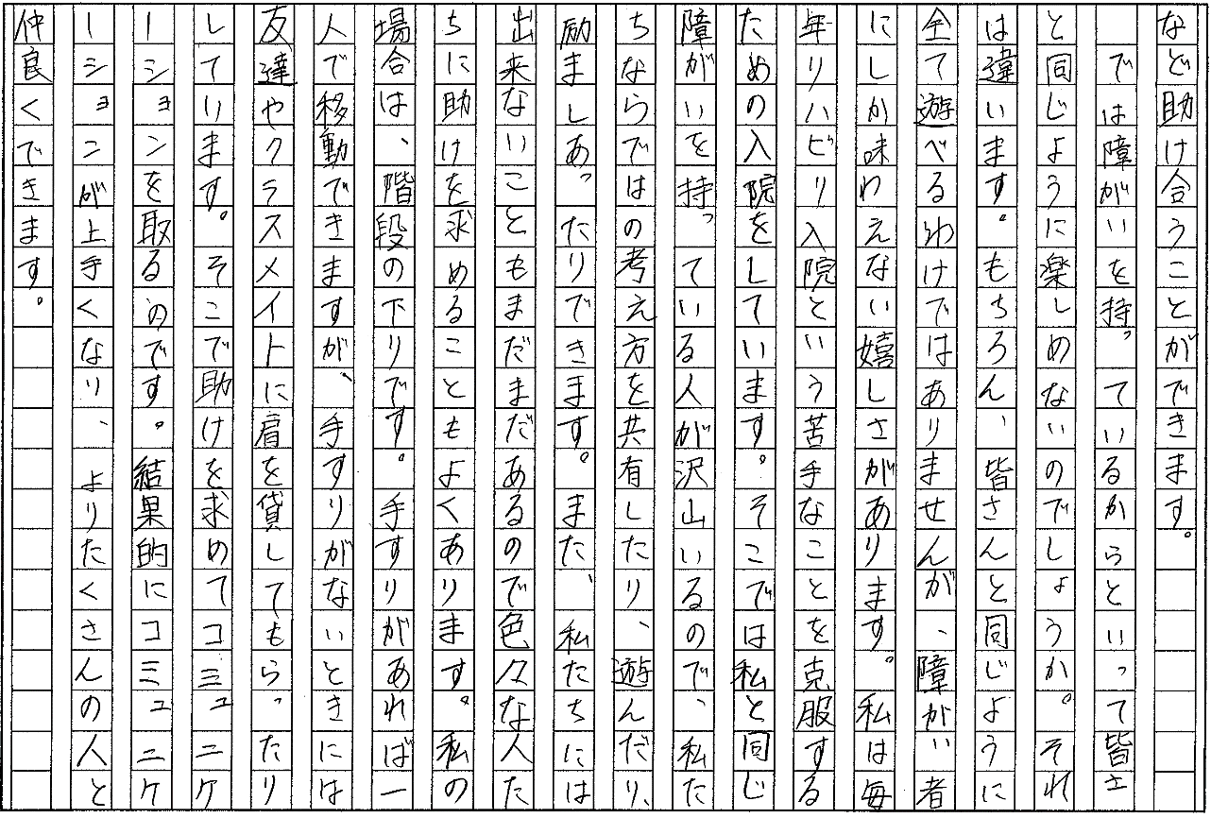





佳作（努力賞）

**努力賞**

**優秀賞**

　　　　　　　　　　　　　　命について

　　　　　　　　　　　　　　大阪市立上町中学校　三年　山本　友梨子

**個性を認め合える社会へ**

**富田林市立第三中学校 ２年**

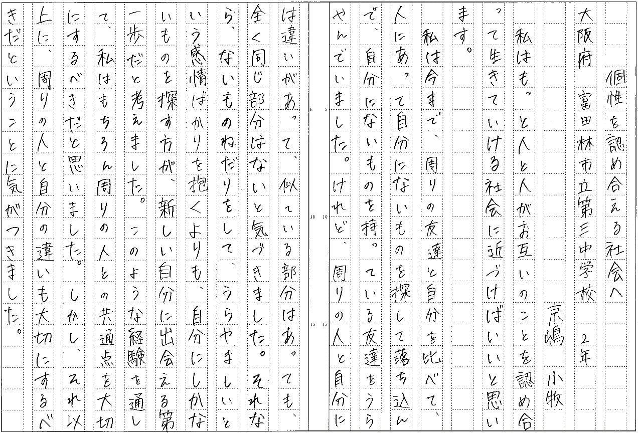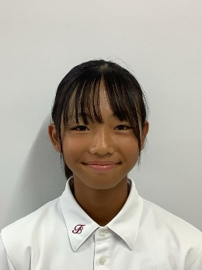

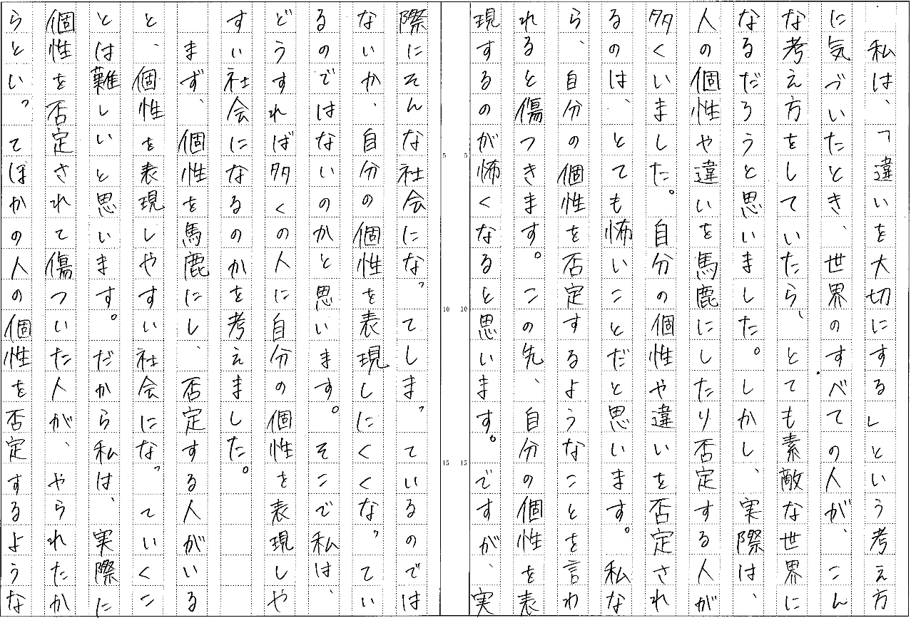

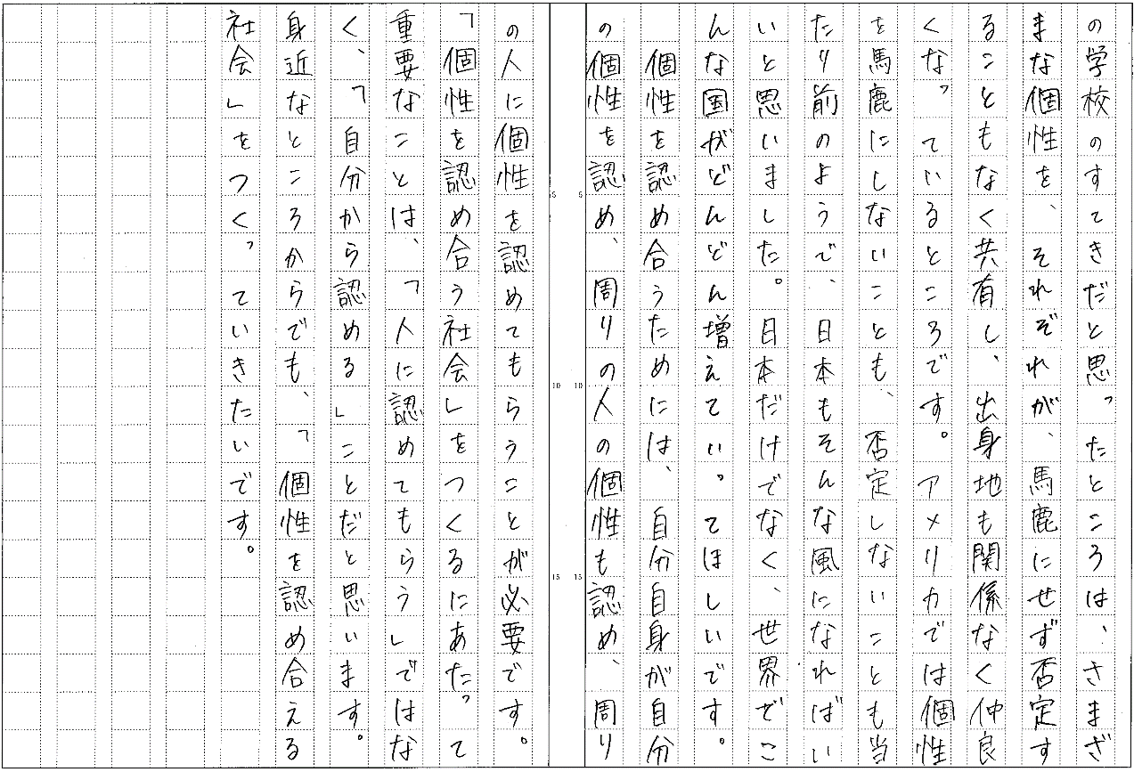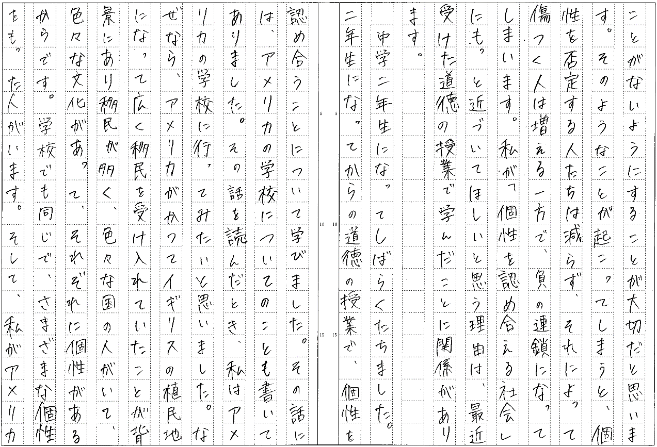

佳作（努力賞）

**努力賞**

**優秀賞**

　　　　　　　　　　　　　　命について

　　　　　　　　　　　　　　大阪市立上町中学校　三年　山本　友梨子

**トランスジェンダーについて**

**大阪信愛学院中学校　３年**

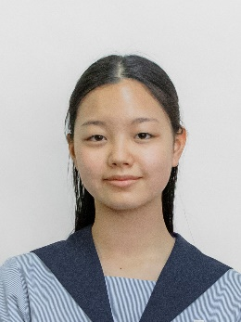

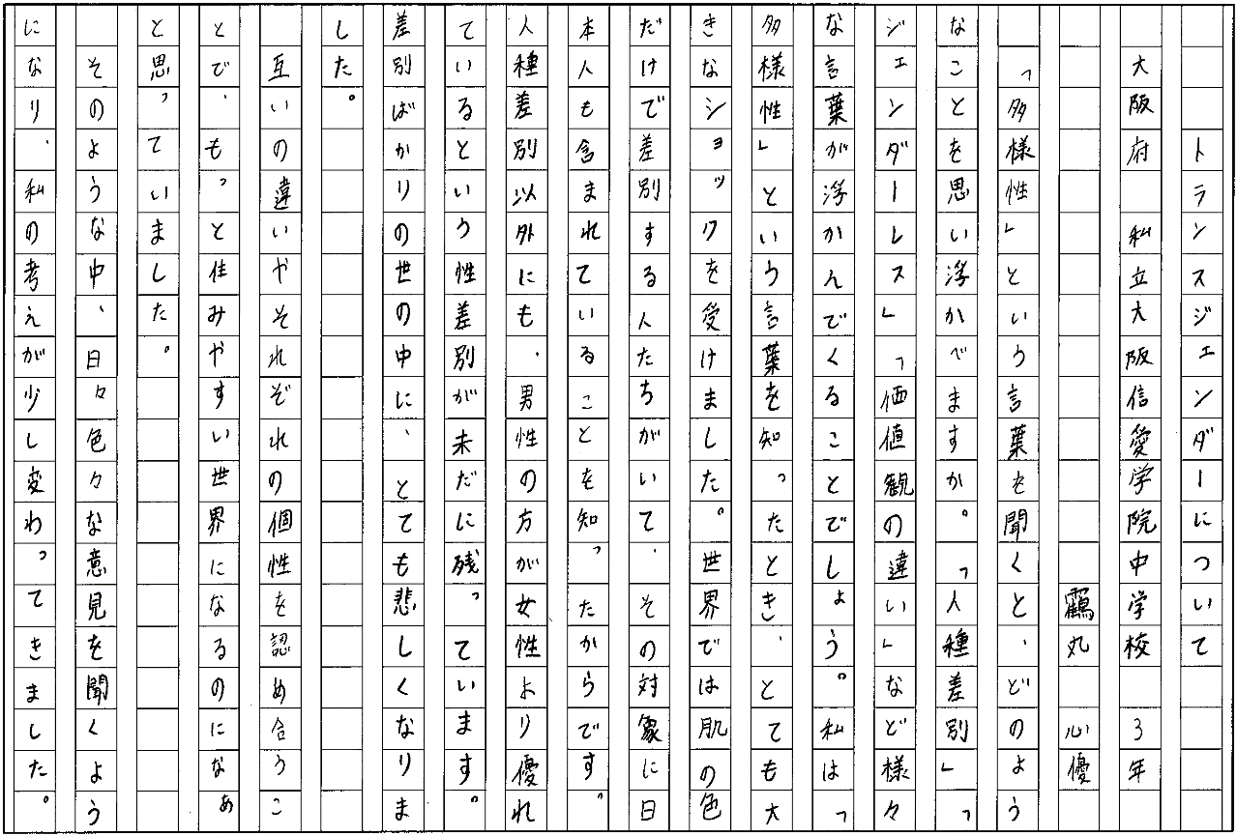

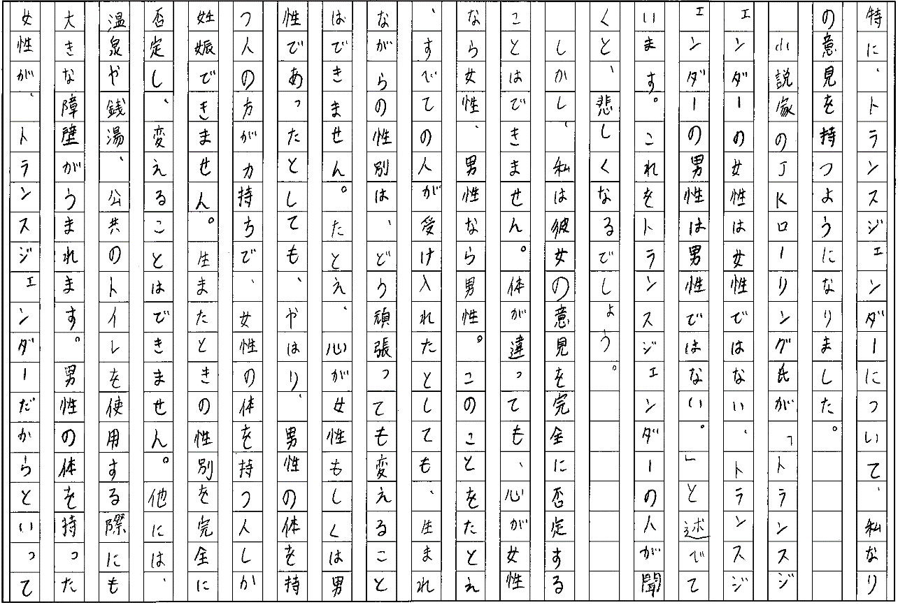

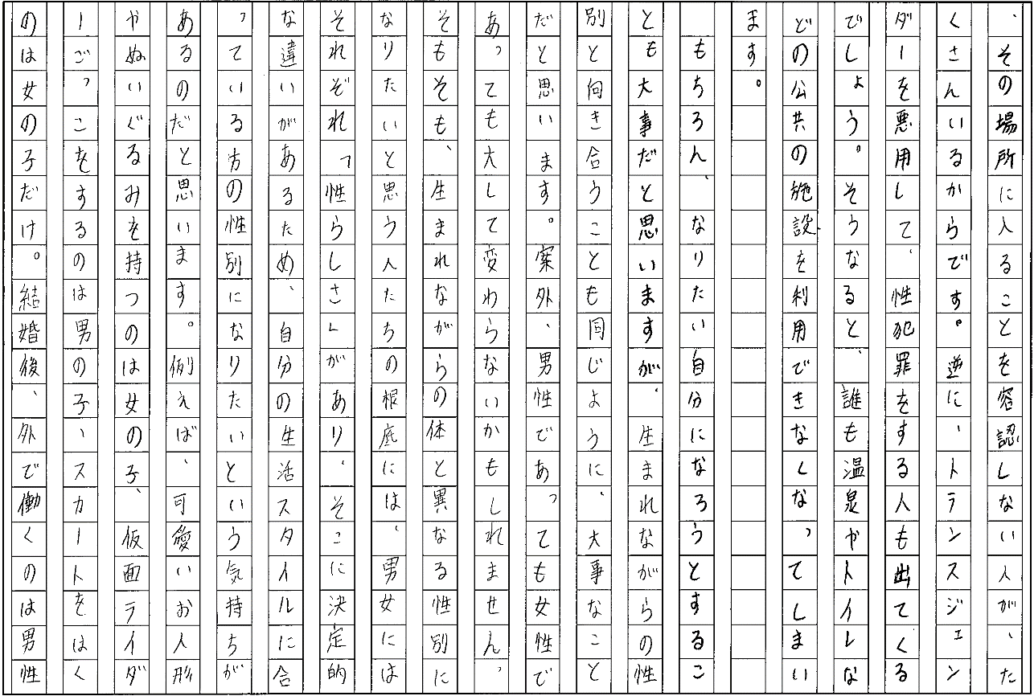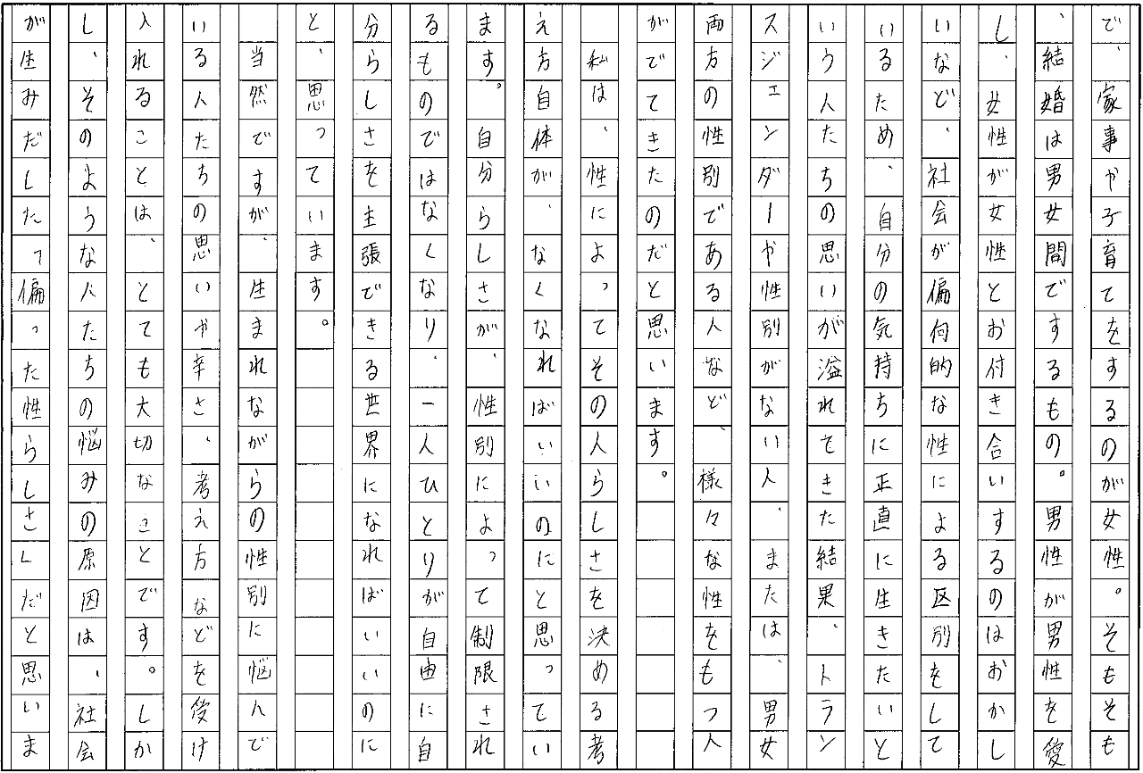





佳作（努力賞）

**努力賞**

**優秀賞**

　　　　　　　　　　　　　　命について

　　　　　　　　　　　　　　大阪市立上町中学校　三年　山本　友梨子

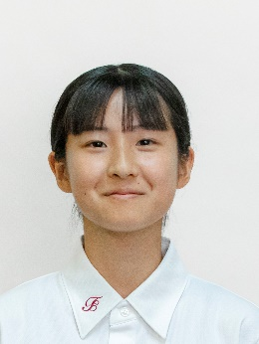

**今生きている世界について**

**富田林市立第三中学校 ２年**

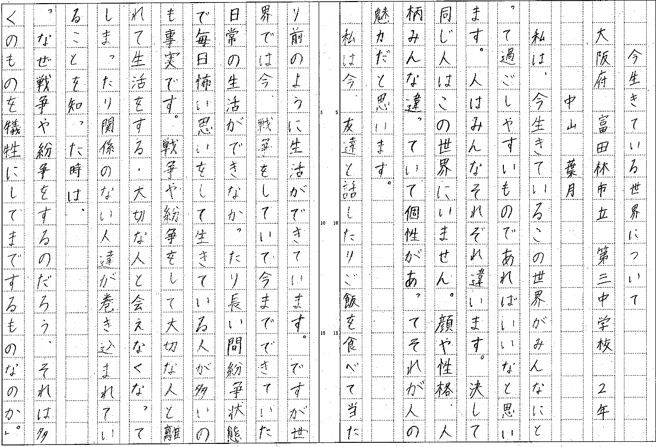

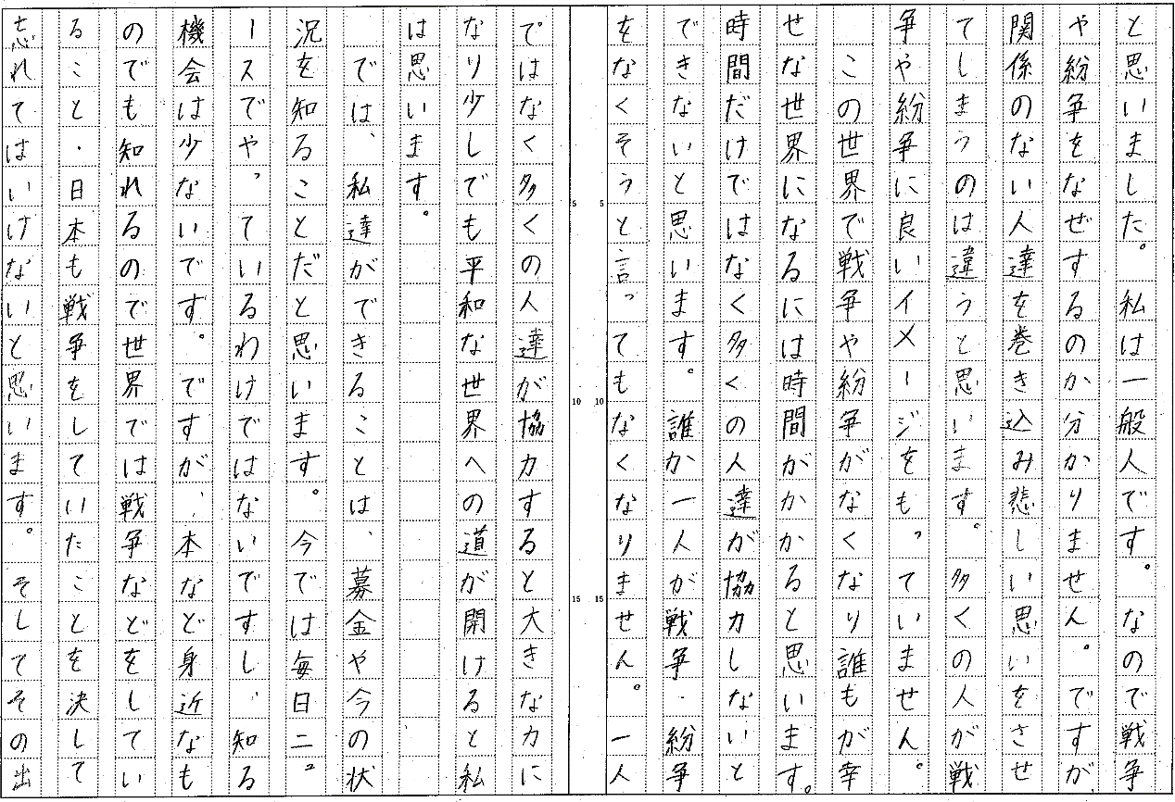

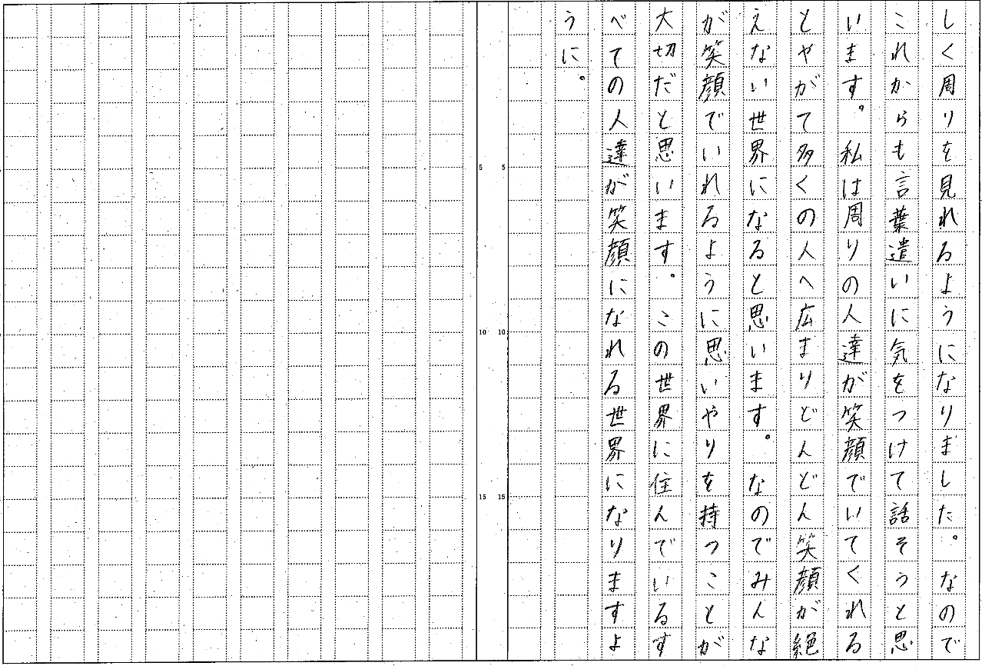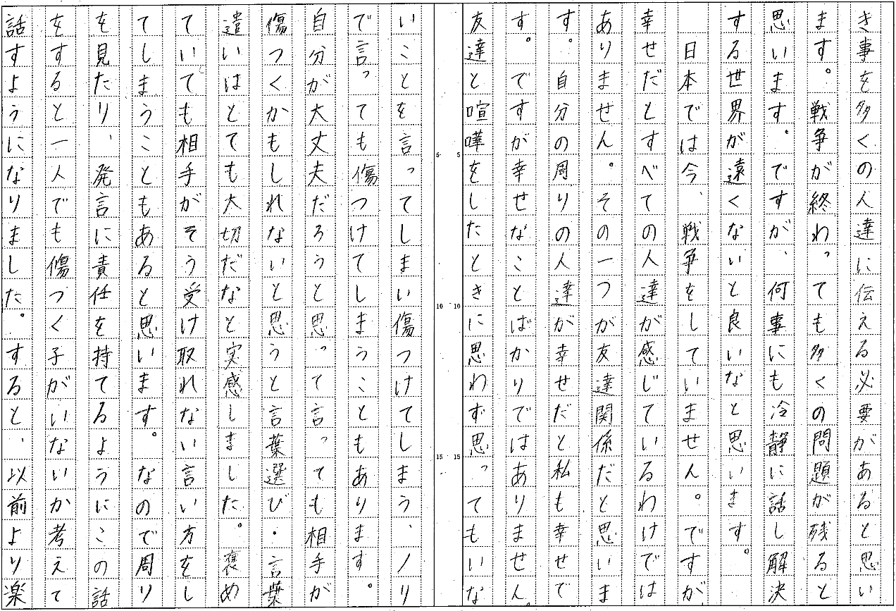

佳作（努力賞）

**努力賞**

**優秀賞**

　　　　　　　　　　　　　　命について

　　　　　　　　　　　　　　大阪市立上町中学校　三年　山本　友梨子

**『自らの声』**

**泉大津市立東陽中学校　１年**

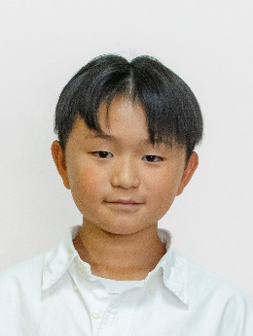

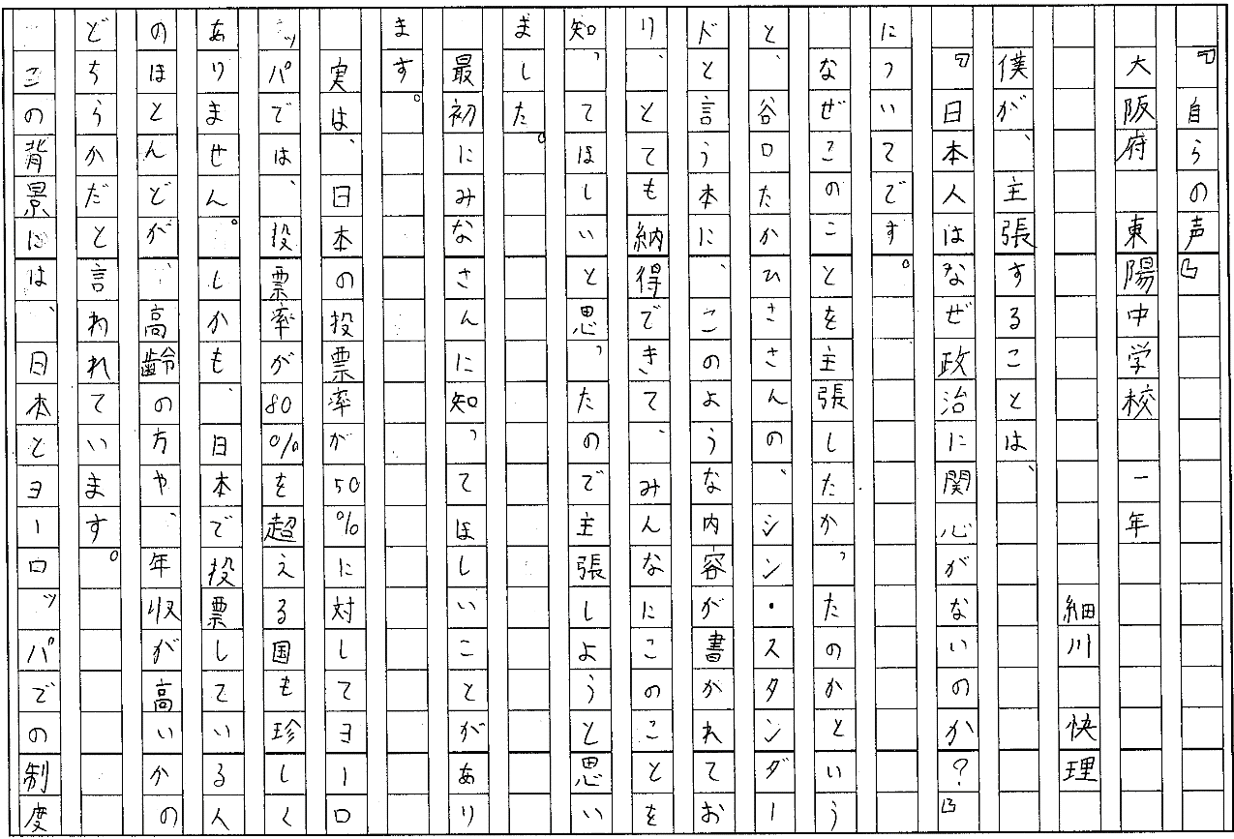

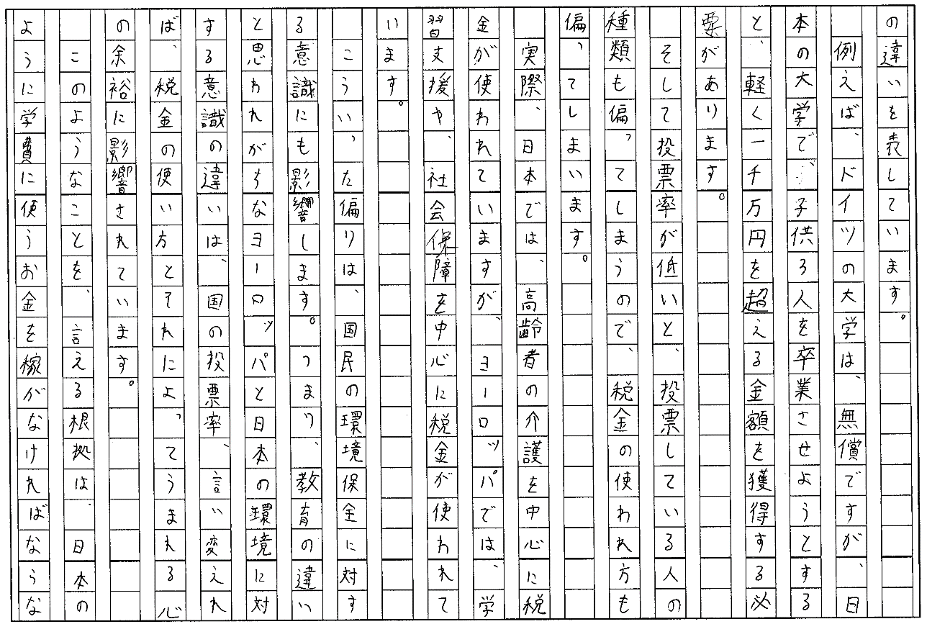

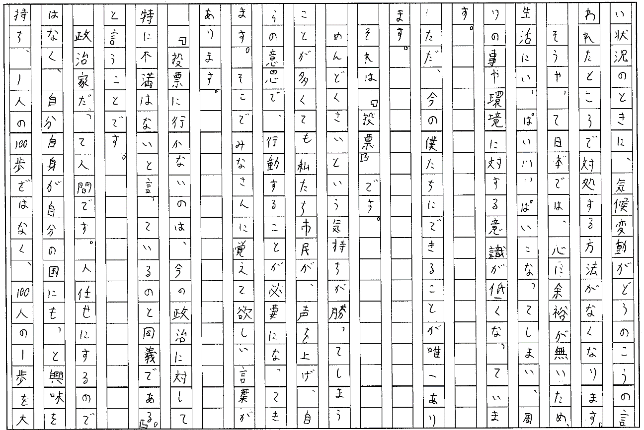

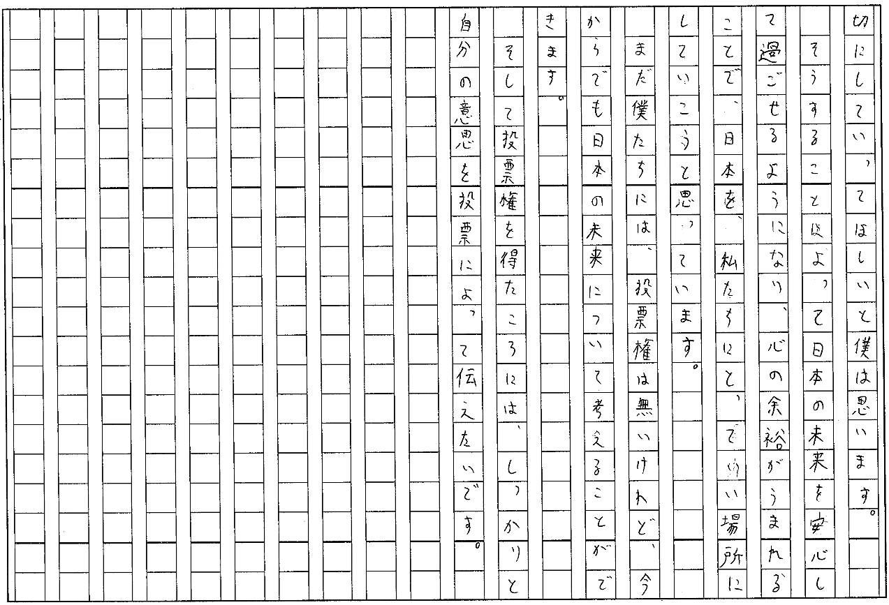

佳作（努力賞）

**努力賞**

**優秀賞**

　　　　　　　　　　　　　　命について

　　　　　　　　　　　　　　大阪市立上町中学校　三年　山本　友梨子

**３月11日は何の日か知っていますか**

**帝塚山学院中学校　１年**

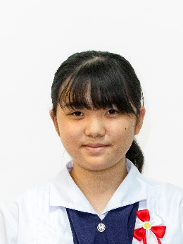

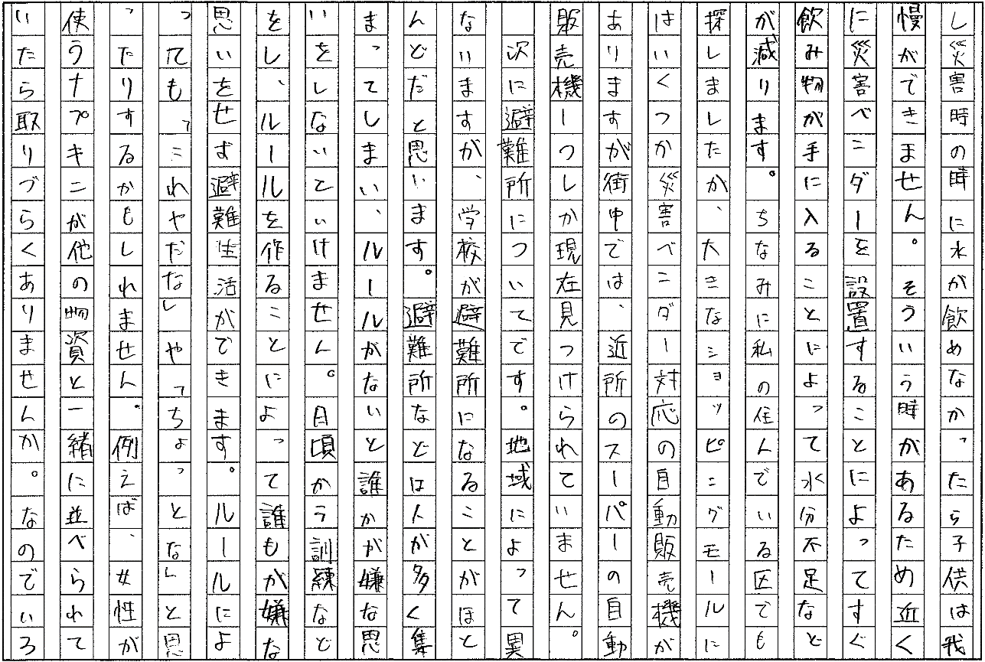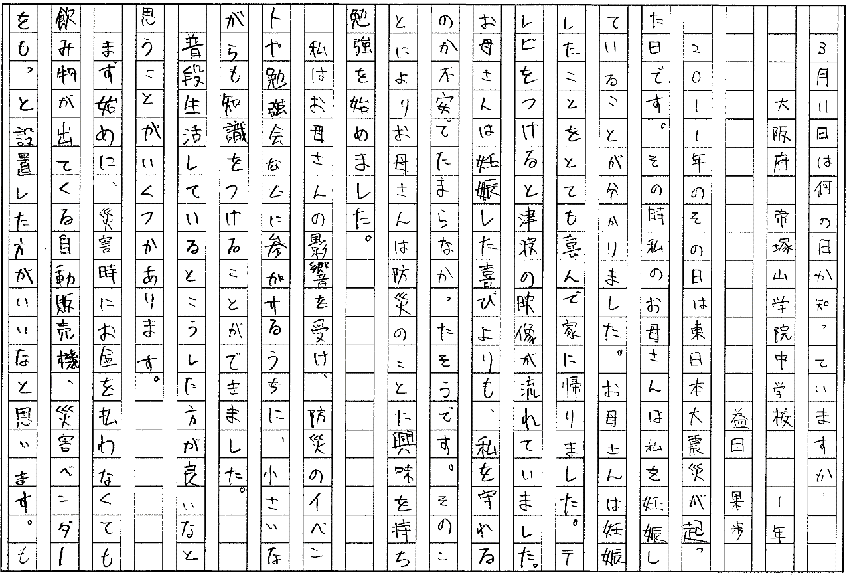

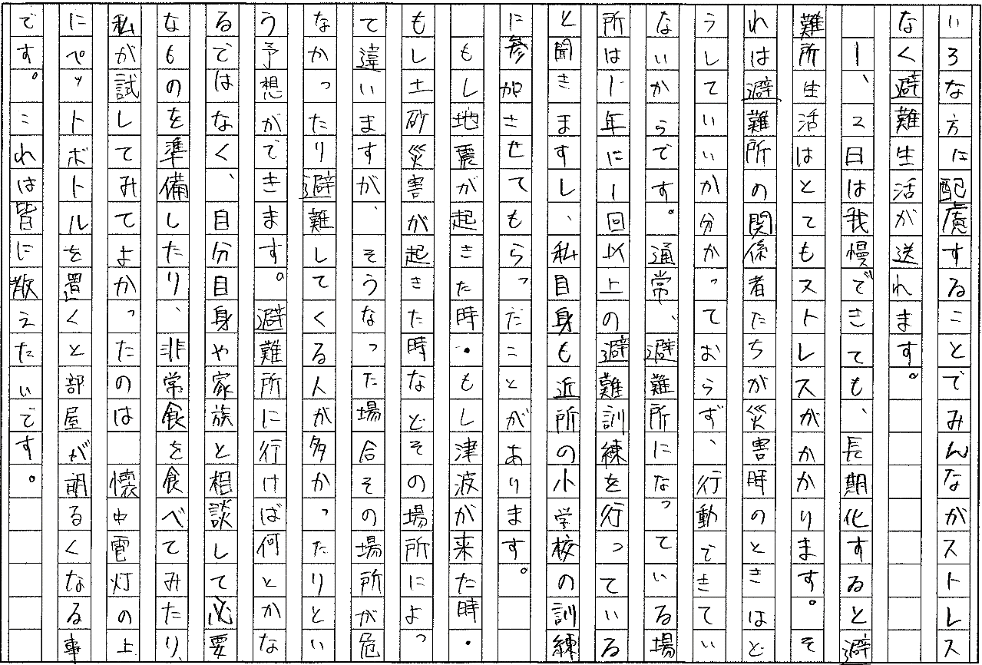

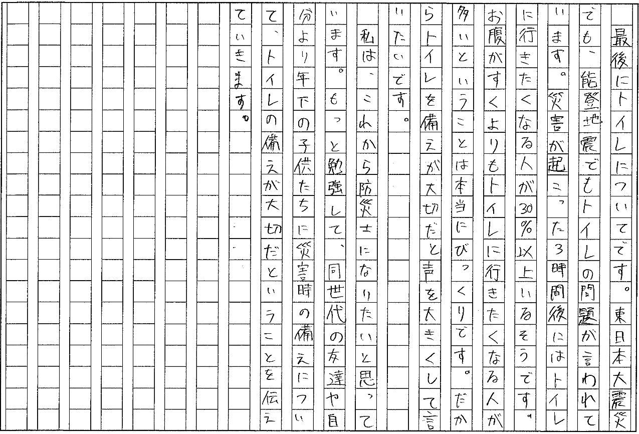

（努力賞）

**努力賞**

**優秀賞**

　　　　　　　　　　　　　　命について

　　　　　　　　　　　　　　大阪市立上町中学校　三年　山本　友梨子

**ギャルの脳内**

**関西大倉中学校　３年**

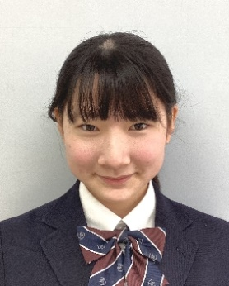

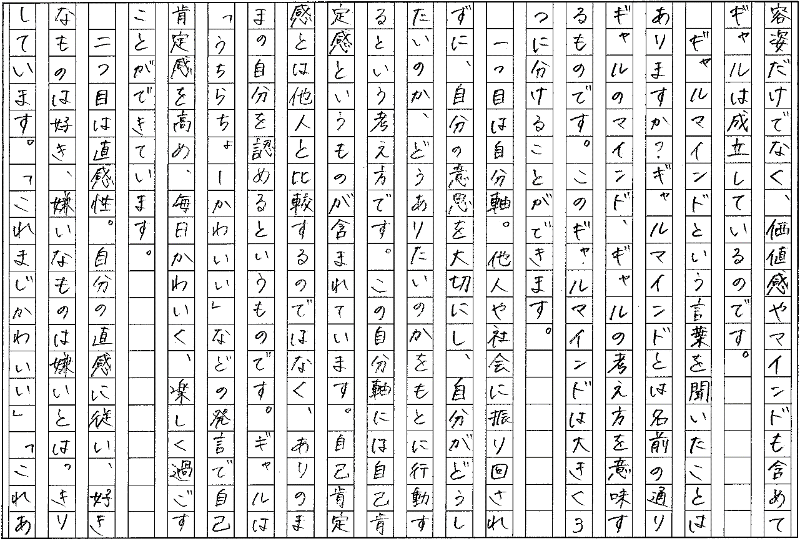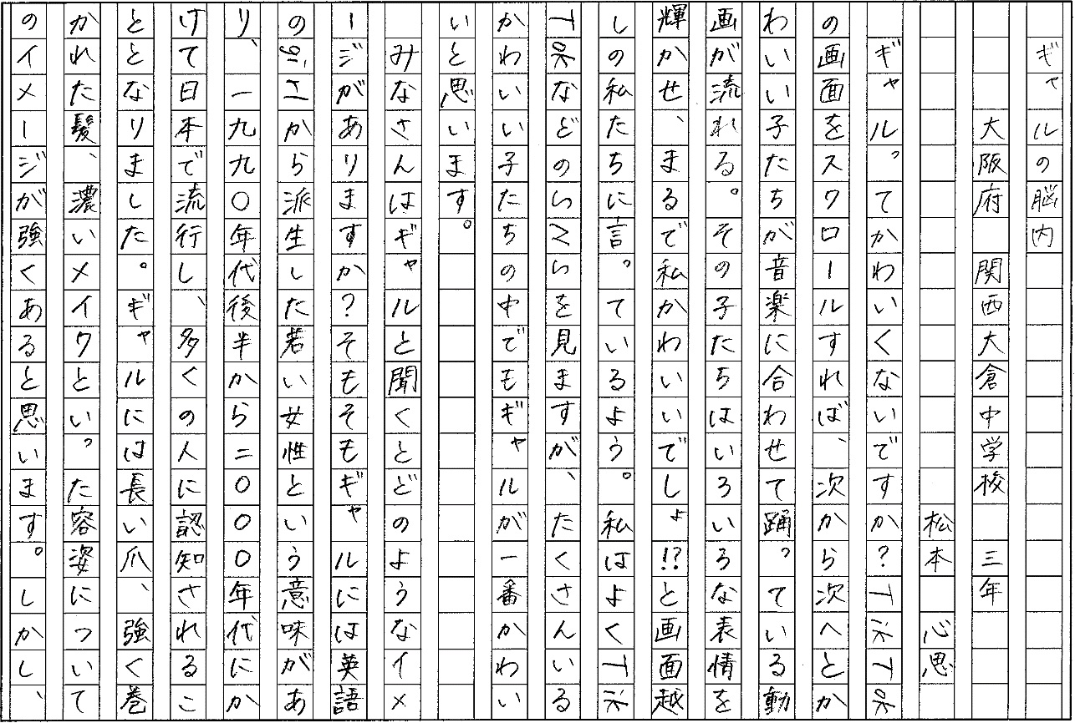

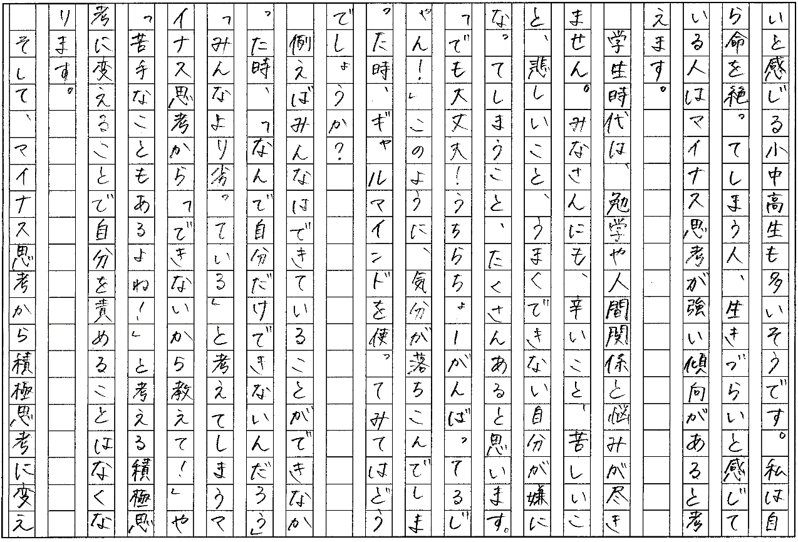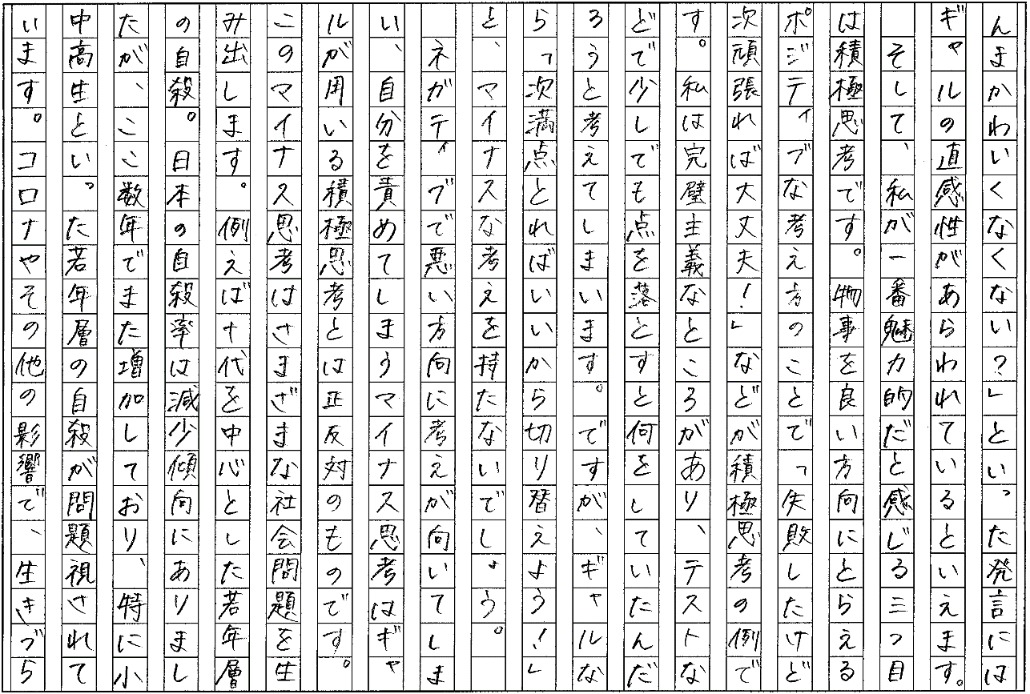

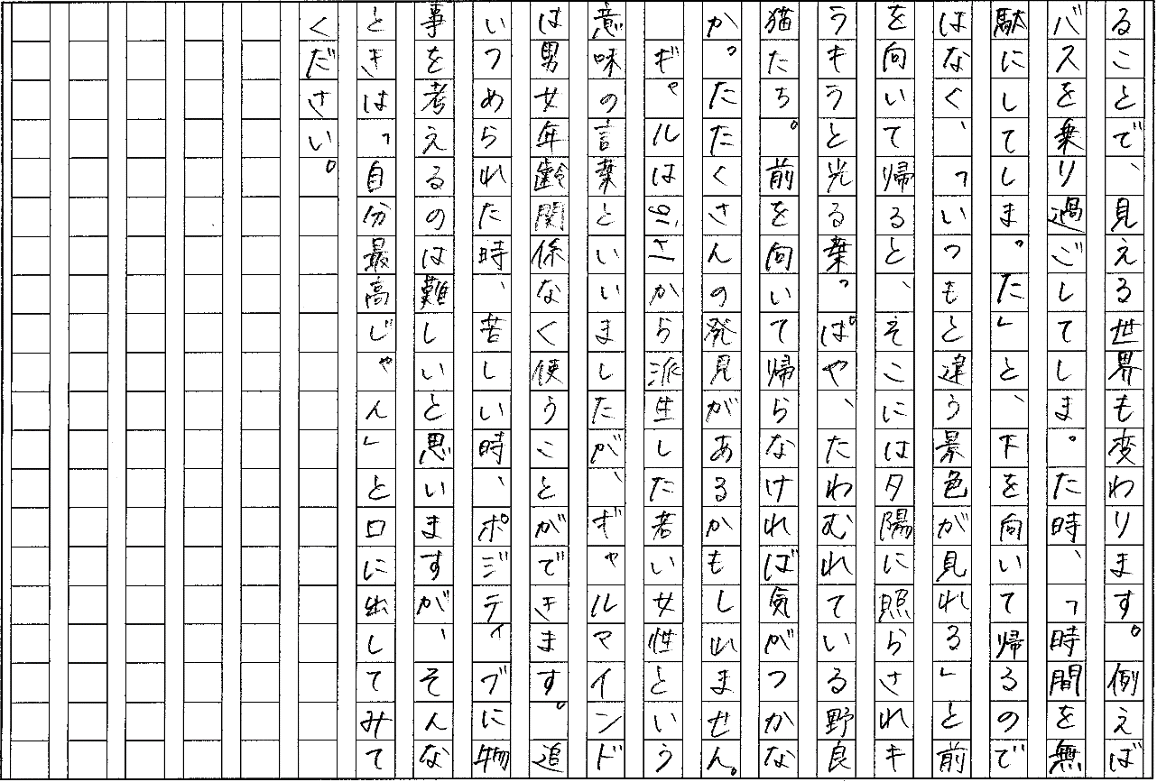



佳作（努力賞）

**努力賞**

**優秀賞**

　　　　　　　　　　　　　　命について

　　　　　　　　　　　　　　大阪市立上町中学校　三年　山本　友梨子

**私の夢と悩み**

**金蘭会中学校　３年**

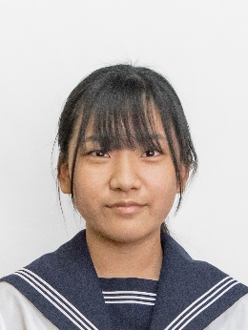

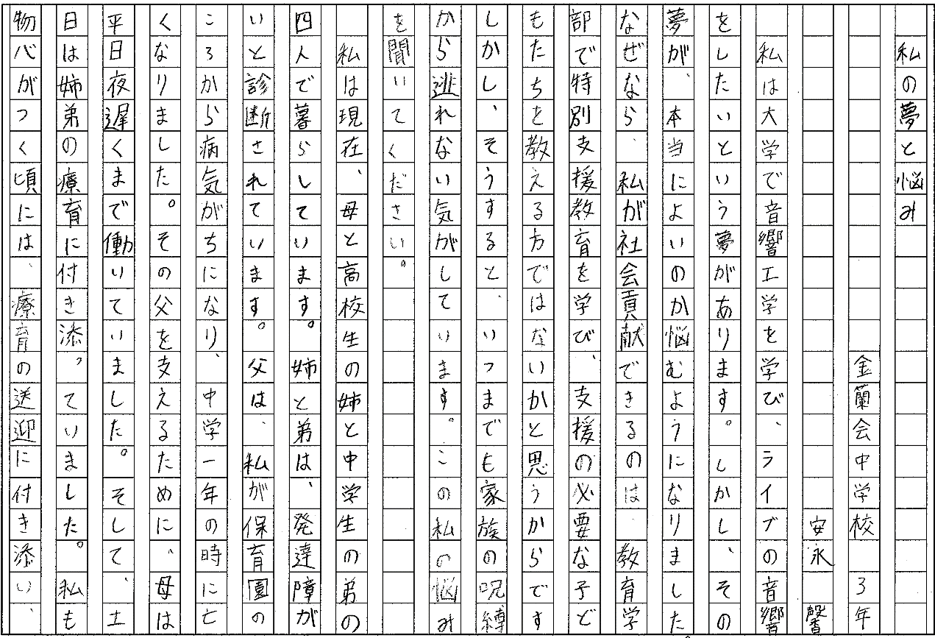

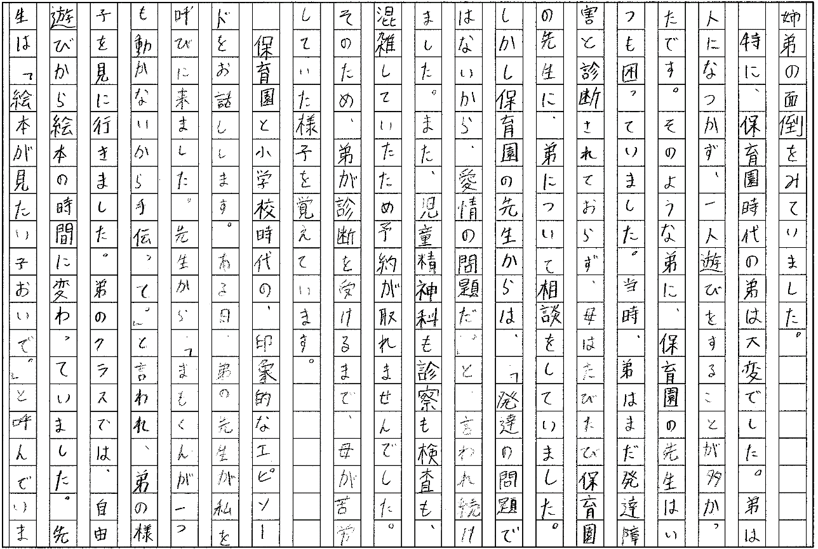

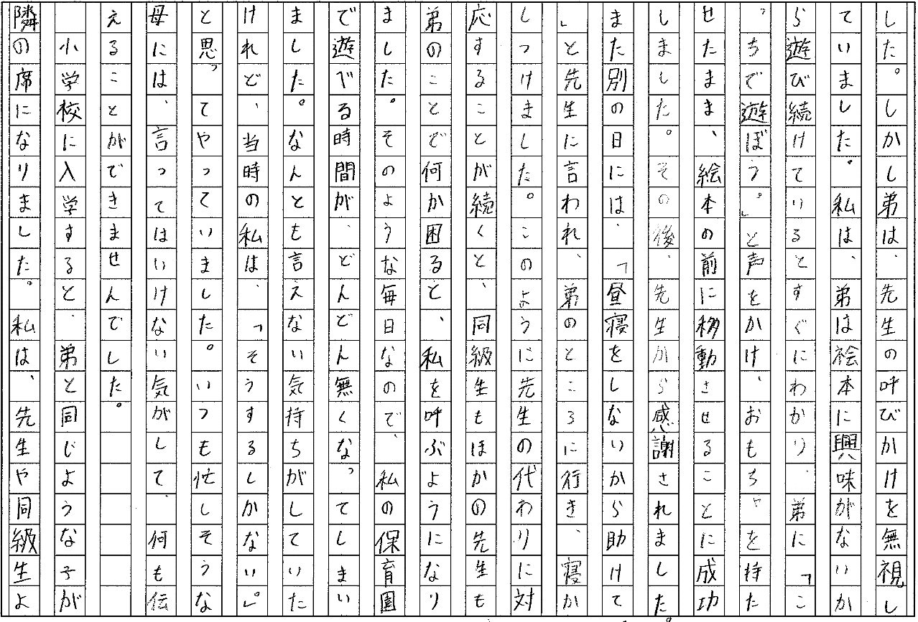

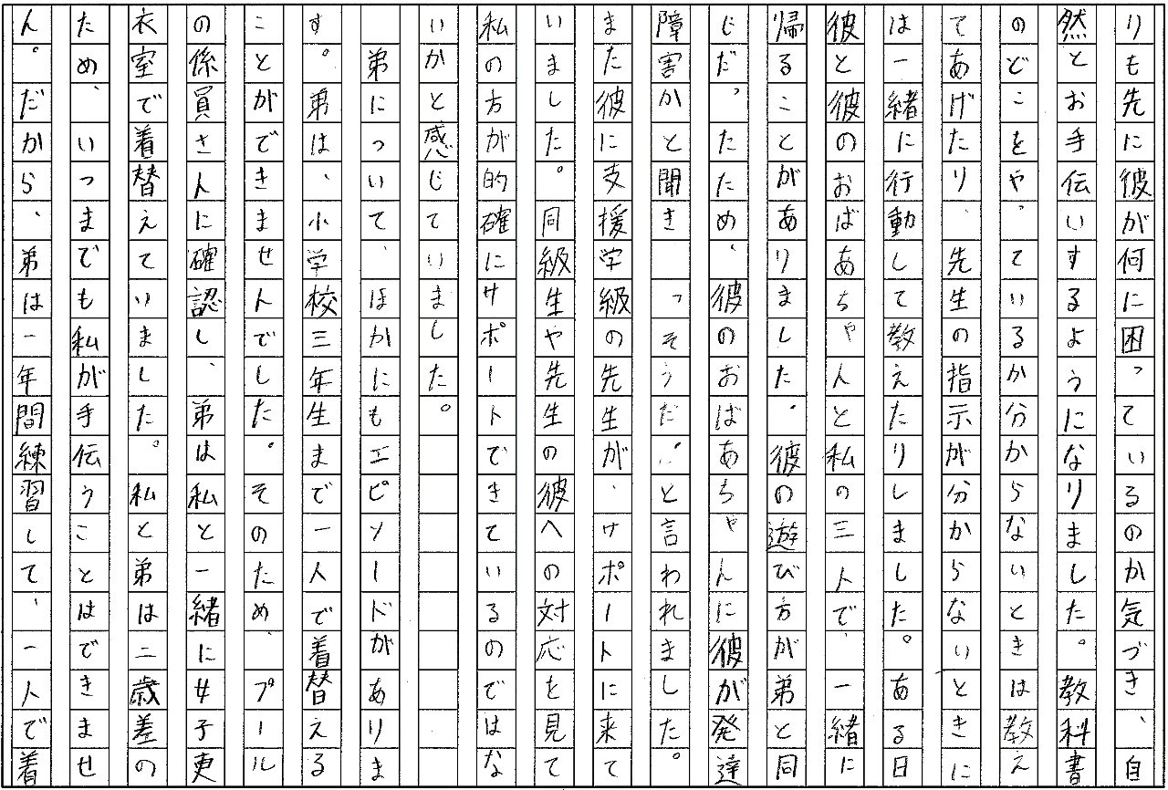

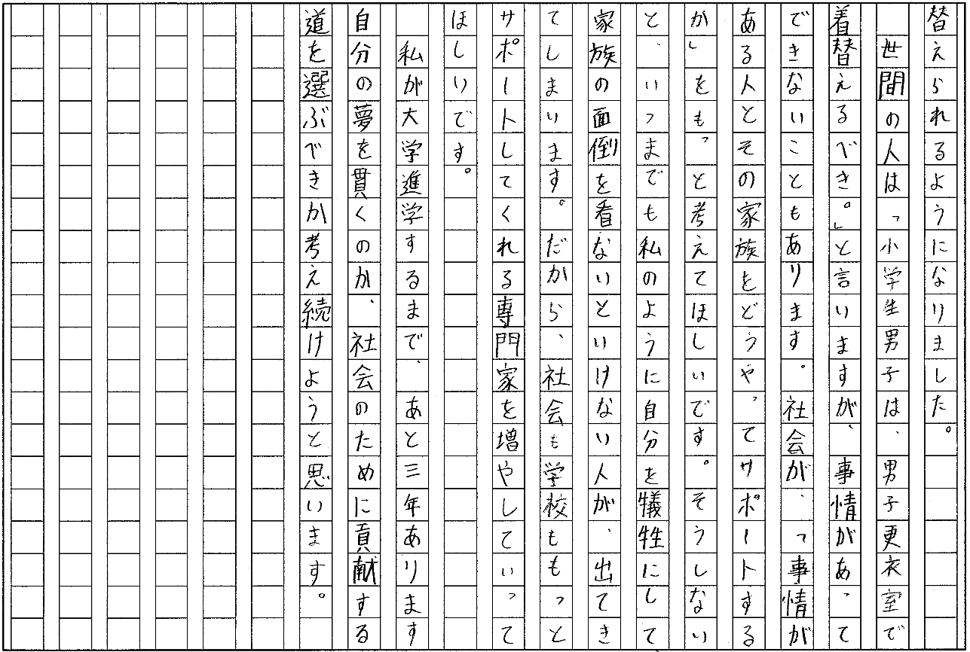



佳作（努力賞）

**努力賞**

**優秀賞**

　　　　　　　　　　　　　　命について

　　　　　　　　　　　　　　大阪市立上町中学校　三年　山本　友梨子

**校則の在り方**

**大阪市立東中学校　３年**

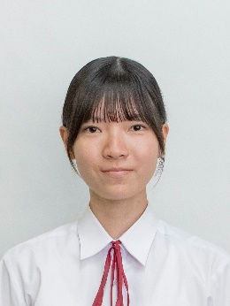

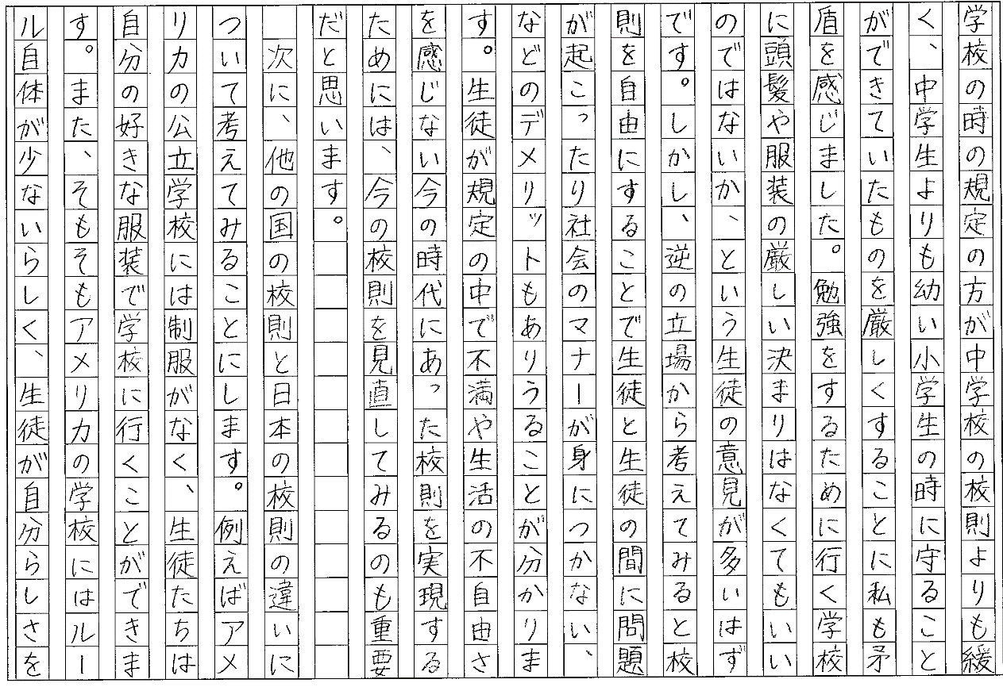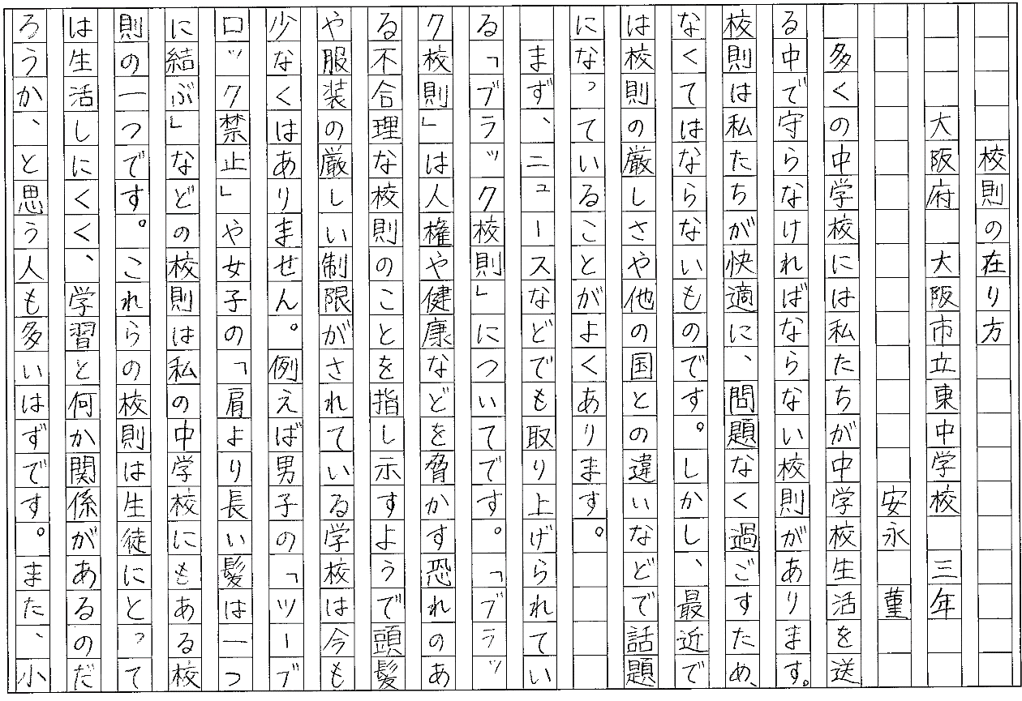

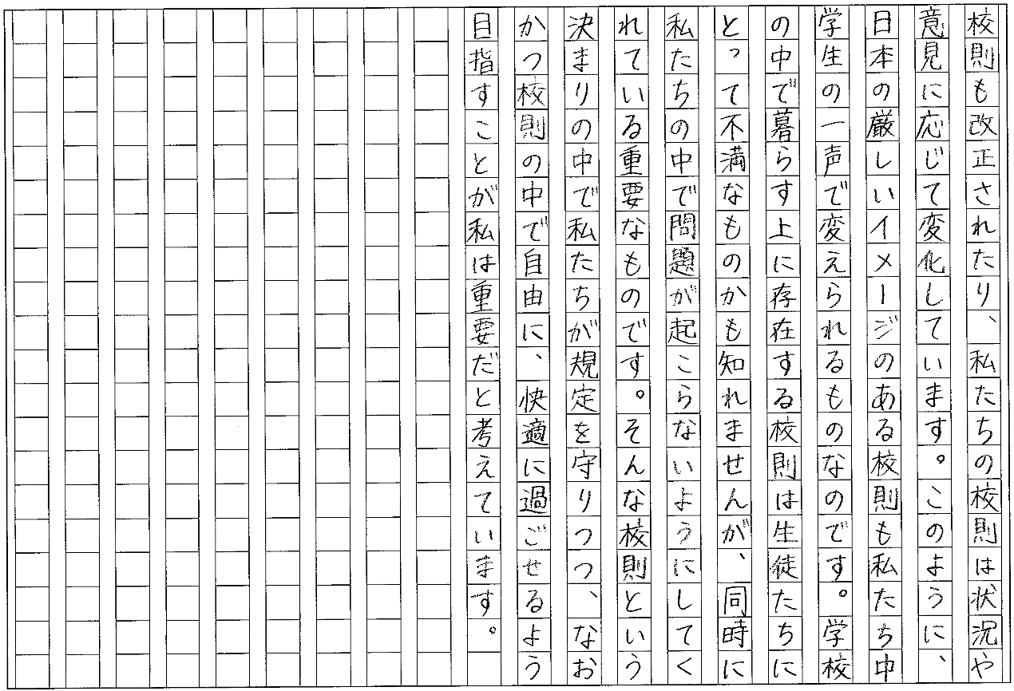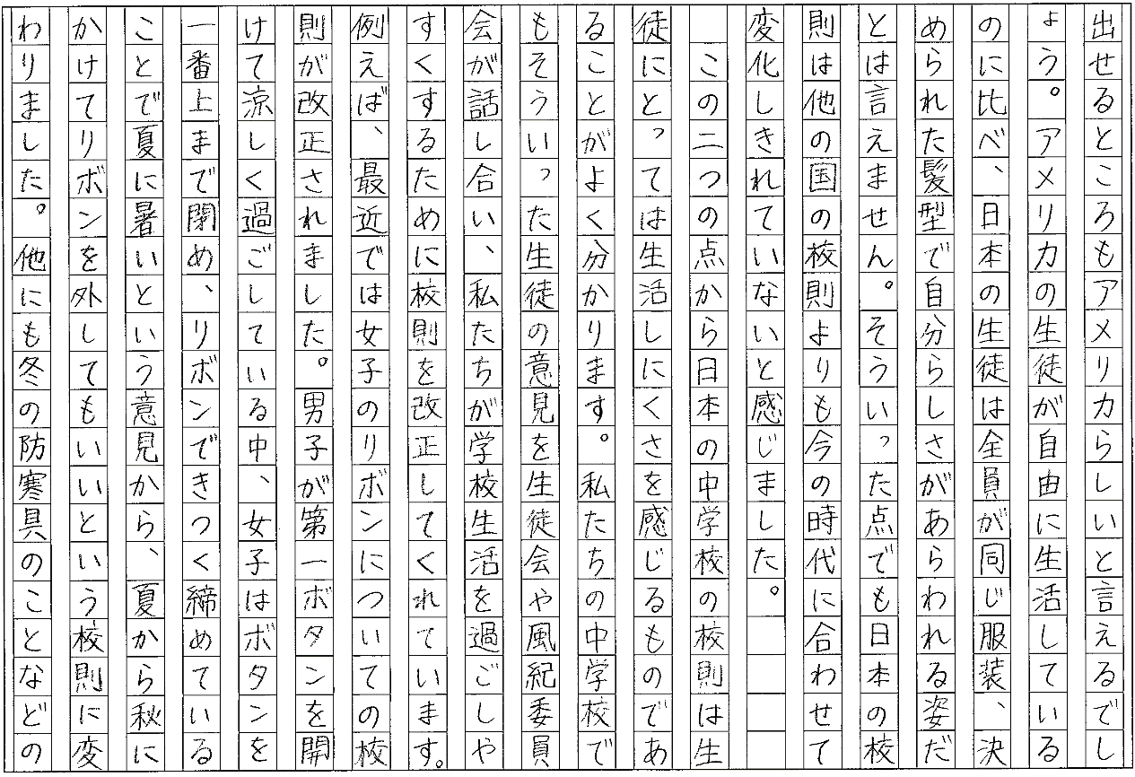

佳作（努力賞）

**努力賞**

**優秀賞**

　　　　　　　　　　　　　　命について

　　　　　　　　　　　　　　大阪市立上町中学校　三年　山本　友梨子

**心を見る**

**豊中市立第九中学校　２年**

